1. **Maven环境变量的配置**

注意：在安装maven之前，先确保已经安装JDK1.7及以上版本，并且配置好环境变量。

1.1首先，先到官网去下载maven。这里是官网的地址：<http://maven.apache.org/download.cgi>

1.2解压apache-maven-xxx-bin.zip，并把解压后的文件夹下的apache-maven-xxx文件夹移动到D:\Java下，如果没有Java这个文件夹的话，请自行创建。

1.3 右键“计算机”，选择“属性”，之后点击“高级系统设置”，点击“环境变量”，来设置环境变量，有以下系统变量需要配置：

新建系统变量   MAVEN_HOME  变量值：D:\Java\apache-maven-3.1.1

编辑系统变量  Path         添加变量值： ;%MAVEN_HOME%\bin

1.4最后检验配置是否成功：用win键+R，来打开命令行提示符窗口，即Dos界面，输入

Mvn -v  若出现以下情况说明配置成功

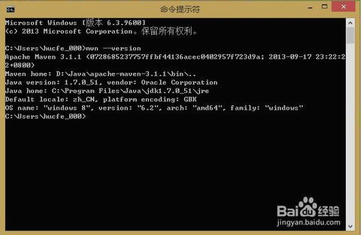

、

1. **Maven 本地数据仓库的配置**

注意：安装好maven后，在系统C盘有一个默认的本地仓库，

路径是：C:\Users\Administrator\.m2。

今后使用maven下载的jar包都会保存在本地仓库中，随着时间的推移，通过maven创建的Java项目的增多，本地仓库中的jar包也会越来越多，会大量的占用系统盘的物理内存，因此不推荐使用默认的本地仓库。这时，我们需要自己动手在其他磁盘中创建一个文件夹，用来保存mave下载的jar包。

* 1. 例如，在E盘中创建“maven”的文件夹作为本地仓库，再创建其子文件夹“jar”，用于存放具体的jar包。目录结构是 E:\maven\jar。
  2. 找到Maven的安装路径，进入conf-->打开setting.xml,找到其中的找到localRepository标签，此时是被注释掉的，解除注释，然后配置自己刚刚创建的本地仓库路径，例如：E:\maven\jar，

捕获.PNG

这样以后MAVEN管理下载的jar包都会在这个路径下。

然后还要将settings.xml复制一份到E:\Maven下，这个在与MyEclipse集成时会用到，如下图所示。

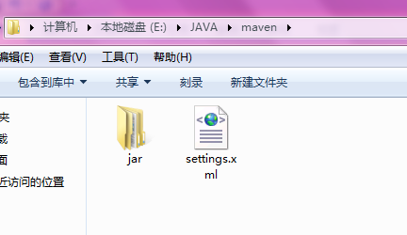

1. **在MyEclipse中集成Maven**

注意：当打开**myEclipes**创建项目时，如果引用了新路径，那么该步骤都需要重新配置。

在preferences中进行配置，如图所示：

单击右侧Add按钮，添加maven的安装路径

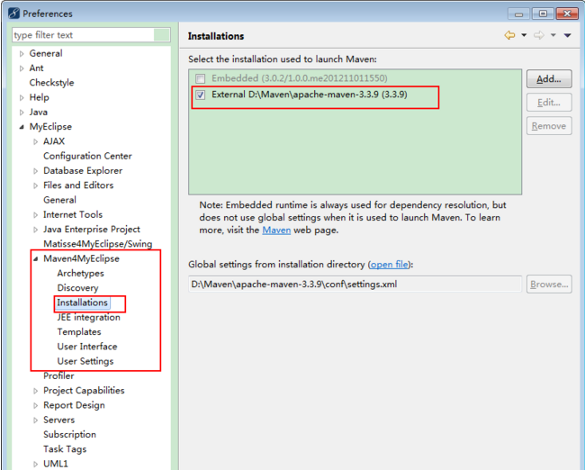

单击右侧Browse按钮，添加刚才复制到本地仓库中的settings.xml文件路径

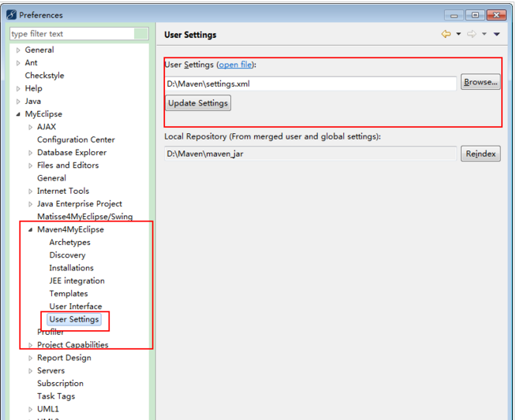

1. **解决maven下载速度慢的问题**

只需要在setting.xml中找到mirrors节点，增加一段代码：

<mirror>

<id>nexus-aliyun</id>

<mirrorOf>*</mirrorOf>

<name>Nexus aliyun</name>

<url>http://maven.aliyun.com/nexus/content/groups/public</url>

</mirror>

至此，maven的安装和配置已经全部完成，可以使用maven创建Java项目了。